C:\Users\adminPK\Desktop\вау.PNG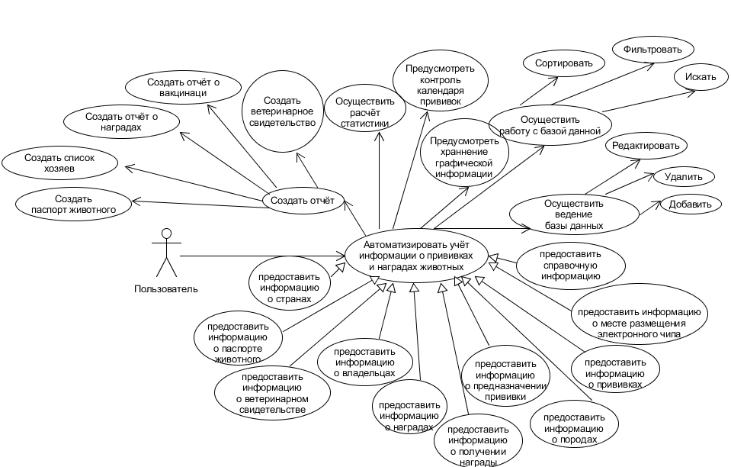

Н. контр.

КП Т.593005.401 ГЧ

Утверд.

Т. контр.

Разраб.

Зеленко Д.А

Листов 5

У

Масса

Лит.

Масштаб

Реценз.

КБП

Взам.инв.№

Подп. и дата

Инв.№подл.

Подп. и дата

Инв.№дубл.

№ докум.

Подпись

Дата

Изм.

Лист

Провер.

Банцевич С.В

Лист 1

Программа для автоматизации учёта информации о прививках и наградах животных

Диаграмма вариантов использования